ПРОГРАММНО-АППАРАТНЫЙ КОМПЛЕКС ДЛЯ КОНТРОЛЯ ТЕПЛОВЫХ ЗАЗОРОВ ЖЕЛЕЗНОДОРОЖНЫХ ПУТЕЙ, С ВЫЯВЛЕНИЕМ ЗАБЕГОВ, «РУБОК» И УЧАСТКОВ СЛАБОГО ЗАКРЕПЛЕНИЯ.

А.С.Сергеев, а.г.лобанов, г.в.лобанов, В.Т.Павлов, е.в.шилин, А.Т.Павлов.

В научно-производственном предприятии «Интер» (г. Саратов) разработан по заданию службы пути Приволжской железной дороги программно-аппаратный комплекс и технология для бесконтактного измерения и контроля в движении тепловых зазоров железнодорожных путей. Разработаны системы для бесконтактного измерения температуры рельса в движении, привязки к путейской координате и синхронизации по путевым отметкам. Предусмотрена возможность работы как при автономном измерении скорости движения, так и от штатного скоростемера вагона. Система автономная и может монтироваться на тележке, вагоне-дефектоскопе, вагоне-путеизмерителе (рис.1), предназначена для автоматизированного измерения в движении величины тепловых зазоров рельсовых стыков и составления компьютерной карты зазоров, выявления забегов и "рубок".

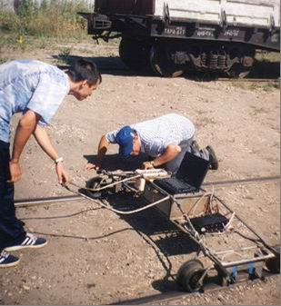
Рис.1 Автономная система для измерения тепловых зазоров рельсовых стыков.

Диапазон измерений величины зазоров стыка 1 – 35 мм. и предусмотрена корректировка диапазона пользователем.
Испытания проводились на основе комбинации инфракрасных, лазерных и электромагнитных датчиков. Изготовлены и прошли испытания три варианта опытных образов датчиков для измерения величины зазоров – сбоку, вдоль и поперек поверхности катания рельсов.
Изготовлено оборудование для подвески по три датчика на обе нитки пути, обеспечивающее трёхкратное резервирование и позволяющее вести замеры зазоров совместно с работой ультразвукового дефектоскопа (УЗД-316).
В 2002-2003 г.г. проводились испытания как в летний, так и в зимний период при скоростях 5-60 км/час. Для отладки комплекса был выбран перегон Саратов-1– Липовский – Саратов-1 на деревянных шпалах со сложным планом и профилем пути.
Программа сбора и обработки данных имитирует движение вагона, имеет привязку к путейской координате и корректировку с синхронизацией по путевым отметкам, выделение стрелок и ненормативных зазоров, позволяет регистрировать 6 каналов с датчиков, скорость движения и температуру рельса, ведет мониторинг состояния датчиков (рис.2).

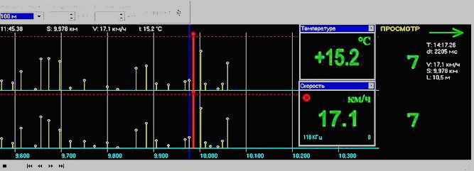

Рис.2. Программа сбора и обработки данных.

Программа обработки данных позволяет автоматически построить карты зазоров выбранного участка пути с учётом температуры рельса и сопоставлением с нормами инструкции по текущему содержанию пути (в выбранном для данного региона диапазоне колебаний амплитуды температур), одновременно вывести на печать левую и правую колеи, выделять ненормативные ситуации (рис.3).

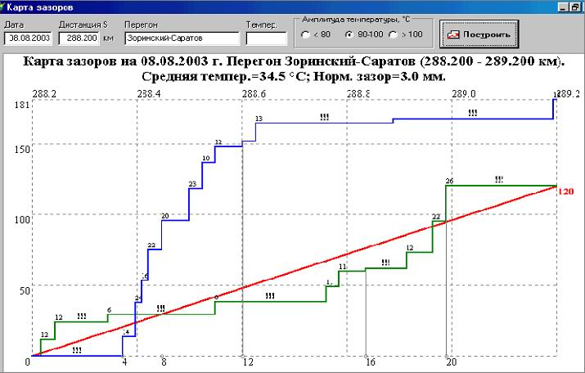

Рис.3. Карта зазоров участка пути с учётом температуры в сопоставлении с нормами инструкции.

Предусматривается мониторинг карты зазоров, регистрация температуры рельса во время измерений в движении и ввод усреднённых параметров температуры в программную обработку. Обработка данных позволяют прогнозировать появление опасных ситуаций из-за возможности выброса или разрыва стыков при накоплении (разряжении) зазоров. Создание банка данных и мониторинг зазоров на участках позволит определять подвижку рельсовых плетей с выделением зон подвижки из-за слабого крепления рельсов. Программа обработки для карты зазоров снятой при определенной температуре, может быть пересчитана в прогноз развития зазоров при заданном изменении температуры рельсовых плетей. Повышение точности, разработка и дополнение системы датчиком нулевых зазоров может позволить и в летний период выявлять вставки рельсов длиной менее 25 метров и забеги в зазорах правой и левой нити пути.
Результаты испытаний и повторных заездов на сложных перегонах показали, что повторяемость однотипных результатов с верхних датчиков около 94-97% и с боковых датчиков 97%. Минимальная величина замеряемого зазора 1 мм. Зазоры величиной 0,5 мм и менее регистрируются ненадёжно. Зазоры не пропускаются, сколы и дефекты на поверхности катания рельсов не чувствуются.
Средняя погрешность замера зазоров для 170 измерений составила 0.4-0.45 мм.
Общий вес программно-аппаратного комплекса не превышает десяти килограммов.
Результаты работы были представлены на ВВЦ г. Москва (пав.57) "ЭКСПО-ЖД 2000", "ЭКОЛОГИЯ 2000", "ЭКСПО-ЖД 2001" и на двух региональных выставках

ОЦЕНКА ЭКОНОМИЧЕСКОЙ ЭФФЕКТИВНОСТИ.

Затраты при неавтоматизированном способе снятия карты зазоров и забегов рельсовых плетей составляют:
- 2 человека за рабочий день снимают значения зазоров на 6 км. пути. Приняв протяженность пути 5900 км., потребуется 1967 человеко-дней. Обработка данных, построение карт зазоров и выявление опасных участков по полученным данным – 655 человеко-дней.
- Итого, стоимость снятия карты зазоров и выявление опасных участков при средней зарплате 5,5 тысяч и коэффициенте по налогам 0,39 составит 2622*5,5*1,39/24=835,216
тысячи рублей.
При потребности в весенних и осенних замерах – два раза в год, экономический эффект будет более 1670 тысяч рублей в год и высвободит 2622 человеко-дней.
Срок окупаемости программно-аппаратного комплекса менее шести месяцев.

